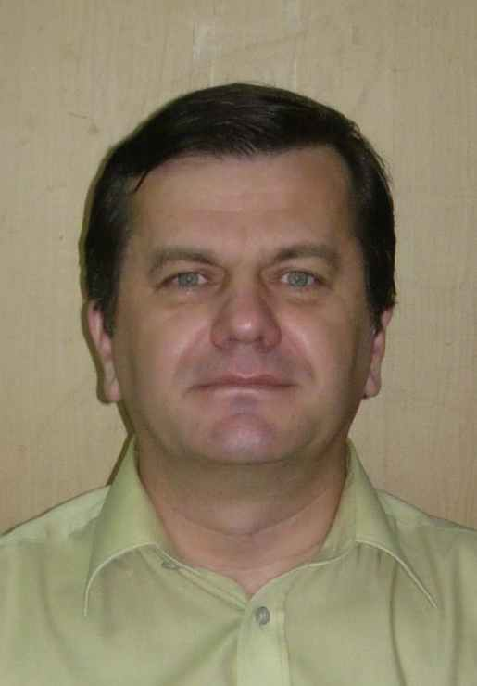 CURRICULUM VITAE

Pentru candidatură în CONSILIUL PROFESORAL

1. Candidat
prof.univ.dr.ing. Cătălin Daniel Gălăţanu
Norma de bază:
DEPARTAMENTUL DE INSTALAŢII PENTRU
CONSTRUCŢII,
FACULTATEA DE CONSTRUCŢII ŞI INSTALAŢII
2. Data şi locul naşterii: 04.11.1962, Bârlad
3. Studii:
Institutul Politehnic „Gh.Asachi” Iaşi, 1987, inginer
Universitatea „A.I.Cuza” Iaşi, 2002,Facultatea de pedagogie
şi ştiinţele educaţiei, Master în Educaţia Adulţilor,
cu lucrarea de disertaţie „Educaţia, între întâmplare şi determinare” (în care sunt abordate modalităţi de creştere a performanţelor în învăţământul superior).
5. Experienţa profesională:
Perioada: | 1990-1999 | 1995-1999 | 1999 - 2003 | 2003-
Locul: | Iaşi | Iaşi | Iaşi | Iaşi
Instituţia: | U.T.”Gh.Asachi” | U.T.”Gh.Asachi” | U.T.”Gh.Asachi” | U.T.”Gh.Asachi”
Funcţia: | Asistent | Sef lucrări | Conferenţiar | Profesor
6. Cursuri predate: Automatizări în instalaţii, Tehnici de Comunicare, Evaluarea stării funcţionale a instalaţiilor
7. Număr cărţi: 6; Număr lucrări ştiinţifice : 120, din care 21 indexate ISI; Număr contracte de cercetare ştiinţifică: 6, din care 3 ca Director
8. Număr invenţii: 7; Limbi străine cunoscute: engleza, franceza
9. Domenii de competenţă: automatizarea instalaţiilor, măsurări, iluminat, educaţia adulţilor

10. Argumente relevante pentru candidatură:

- Atitudine pozitivă, proactivă, gata să sprijine iniţiativele oricărui coleg – nu sunt prizonierul rutinei, orice ideie merită experimentată, testată şi valorificată
- Disponibilitate pentru creşterea atractivităţii facultăţii noastre, printr-un mediu pozitiv pentru învăţare – atractivitate înseamnă succes profesional, reuşită în carieră, dar nu numai. O studenţie frumoasă, cu multe momente pozitive, care va garanta găsirea unui loc de muncă obişnuit, în diverse sectoare economice.
- Promotor al transformării grupului tradiţional într-o echipă de succes în cercetarea ştiinţifică – este un subiect puţin cunoscut, mai ales de profesorii tradiţionalişti, care impun norma grupului, cu toate dezavantajele sale (securitate şi stabilitate, dar lipsă de progres şi dinamică). Intr-o echipă fiecare poate fi vedetă, dar tehnica este să transformi grupul într-o echipă vedetă, cu realizări maxime.
- Iniţiator al motivării studenţilor printr-un sistem de evaluare orientat pe etapele învăţării – este un principiu pe care l-am mai prezentat şi susţinut, nu este foarte complicat. Ca mecanism fundamental, putem înlocui indulgenţa generalizată (care ne trage în jos, de la an la an) cu un sistem în care încurajăm învăţarea, de la simplu la complex, cât consideră fiecare.
- Susţinătorul principiilor INTEGRĂRII ÎN ORGANIZAŢII A ABSOLVENŢILOR, dar şi a studenţilor debutanţi în comunitatea academică, pentru creşterea şanselor de succes pe toate planurile – se poate realiza aceasta prin creşterea culturii organizaţionale a comunităţii noastre academice, efectul benefic urmând să fie resimţit de fiecare dintre noi, dar şi de cre studenţi. Este zona unor categorii de care se vorbeşte prea puţin, respectiv stima de sine şi stima celorlalţi.
- Gata să vă reprezinte interesele, să vă informeze, să argumenteze punctul Dvs. de vedere – este un principiu fundamental după care ar trebui să funcţioneze un consiliu profesoral, ca organ de conducere colectivă. Nu s-a prea întâmplat până acum, dar dacă veţi avea nevoie să vă susţină cineva un punct de vedere, în mine veţi găsi un aliat.

11. Premii : Profesor BOLOGNA, Medalie acordată de UASR, în competiţie naţională, 2009 – Este o dovadă că motivarea studenţilor este posibilă, chiar şi atunci când este însoţită de o anumită severitate şi seriozitate. Fără a ne trage de şireturi cu studenţii, am demonstrat că relaţia student profesor poate fi îmbunătăţită în fiecare an.

E-mail: catalin.galatanu@yahoo.com 20.01.2020

